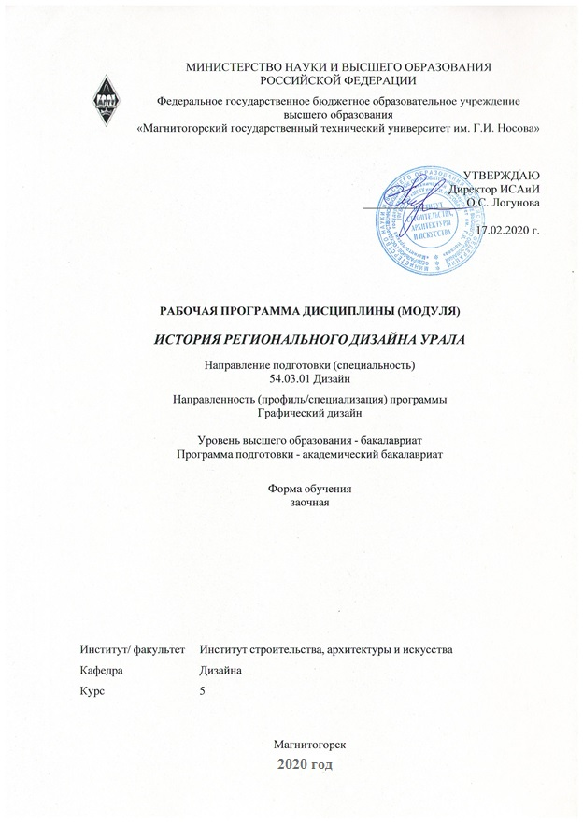

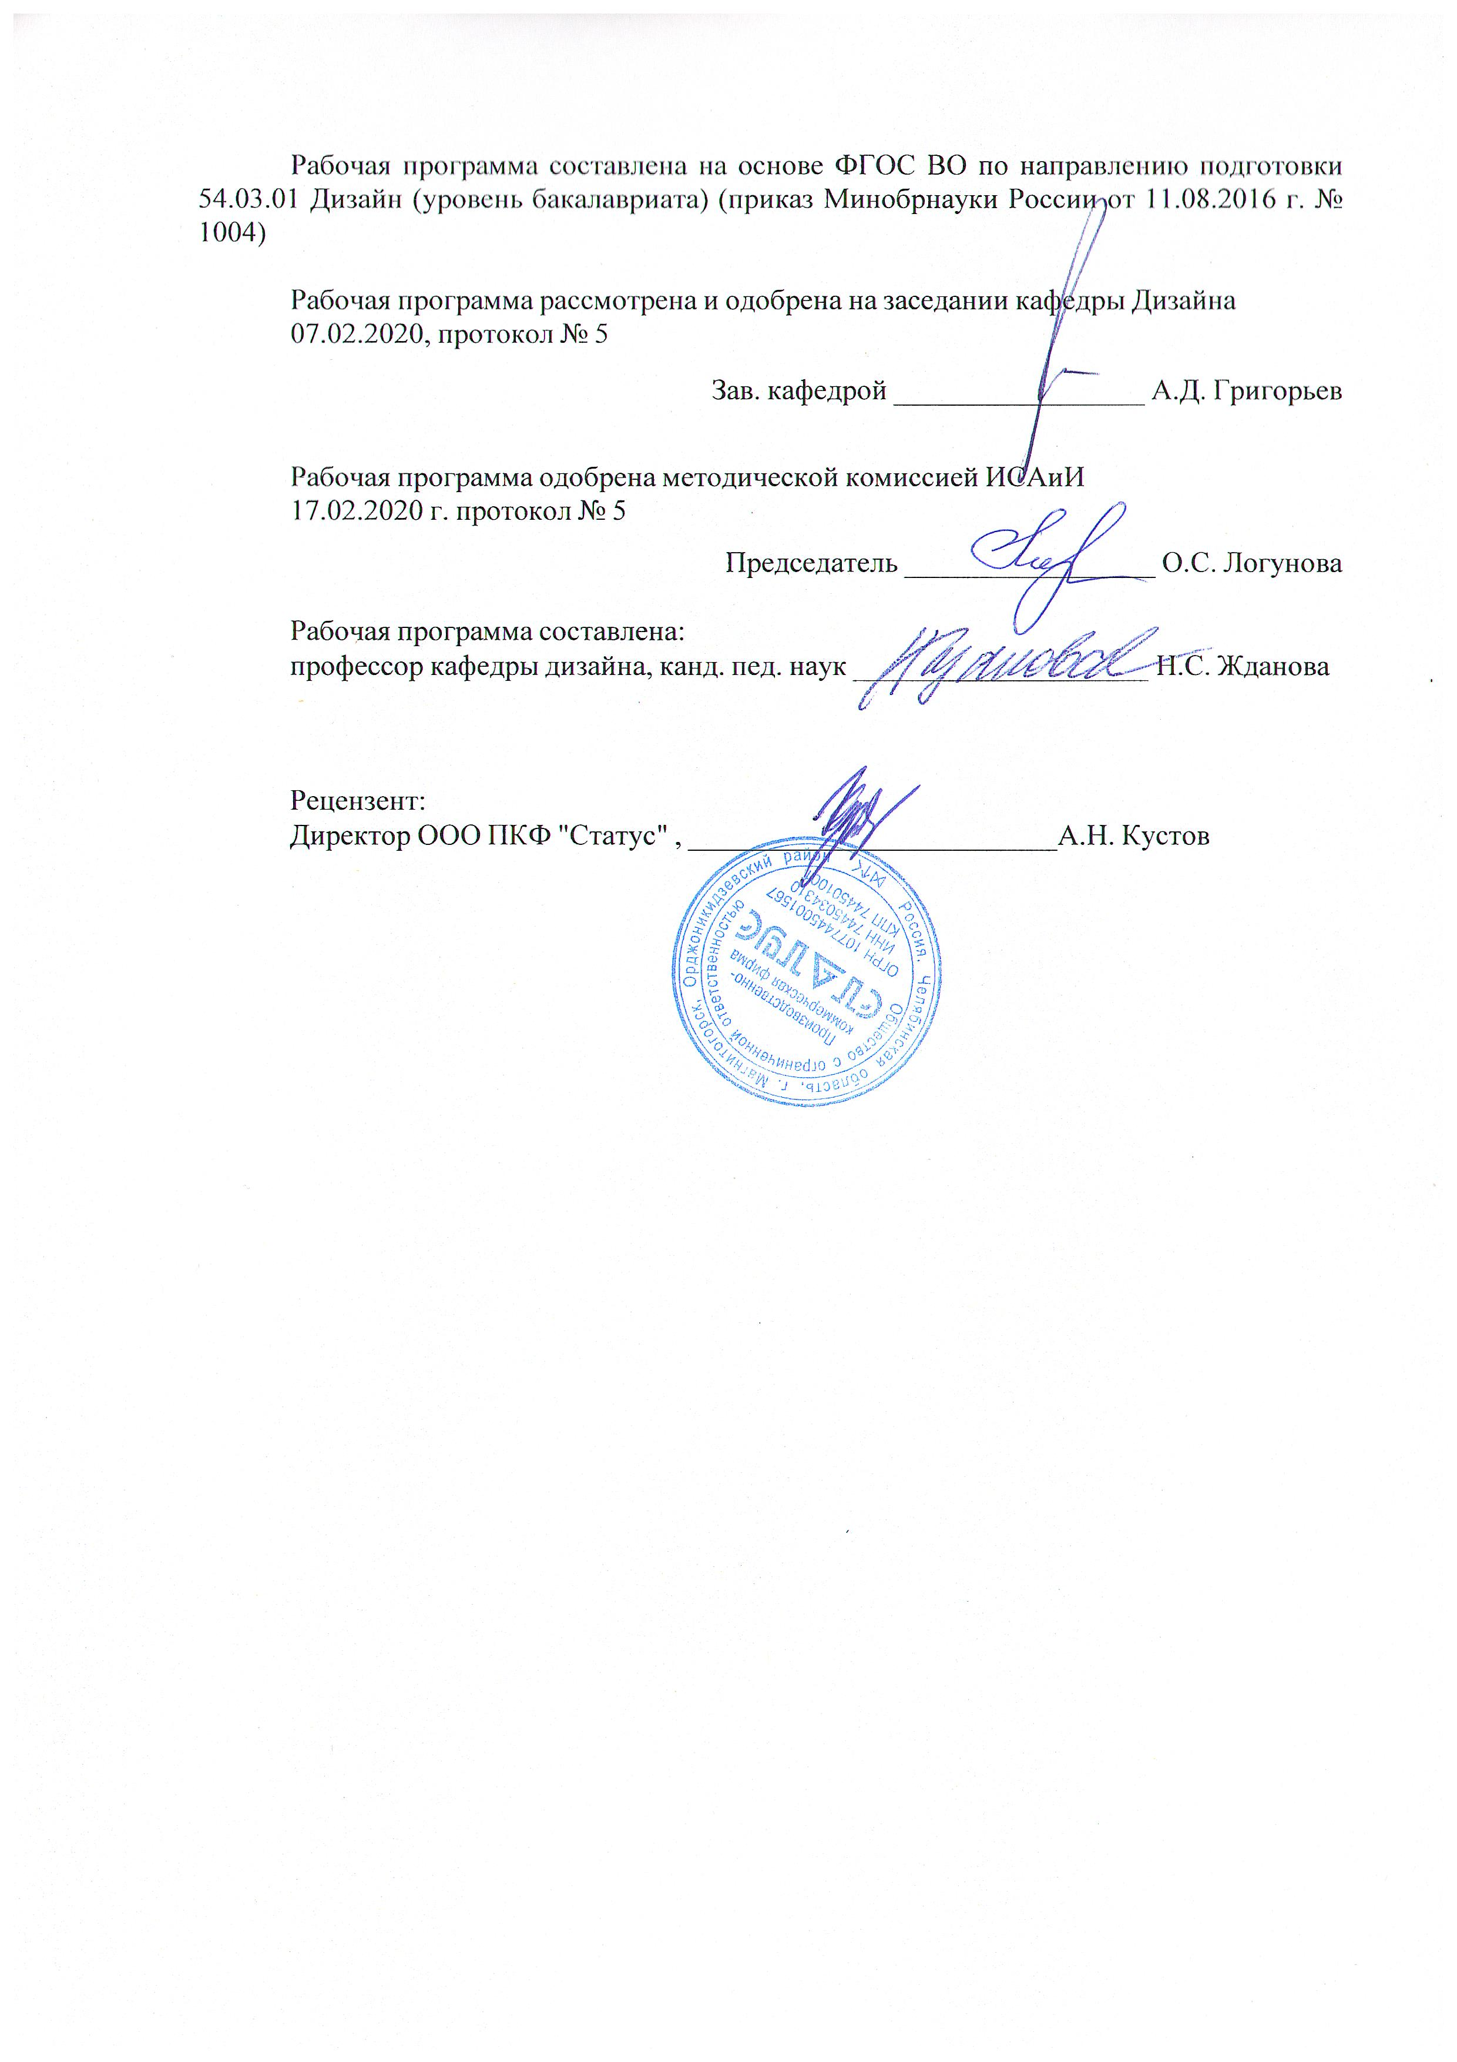

|  |  |
| --- | --- |
| **1** **Цели** **освоения** **дисциплины** **(модуля)** | |
| **Целью** освоения дисциплины «История регионального дизайна Урала» является знакомство студентов с художественными традициями и особенностями регионального дизайна Урала, а также применение полученных знаний в профессиональной деятельности. | |
|  |  |
| **2** **Место** **дисциплины** **(модуля)** **в** **структуре** **образовательной** **программы** | |
| Дисциплина История регионального дизайна Урала входит в вариативную часть учебного плана образовательной программы.  Для изучения дисциплины необходимы знания (умения, владения), сформированные в результате изучения дисциплин/ практик: | |
| История графического дизайна и рекламы | |
| Теория и история дизайна | |
| История искусств | |
| История | |
| Знания (умения, владения), полученные при изучении данной дисциплины будут необходимы для изучения дисциплин/практик: | |
| История и типология архитектурных форм | |
| Научные исследования в области дизайна | |
| Подготовка к защите и защита выпускной квалификационной работы | |
|  |  |
| **3** **Компетенции** **обучающегося,** **формируемые** **в** **результате** **освоения**  **дисциплины** **(модуля)** **и** **планируемые** **результаты** **обучения** | |
| В результате освоения дисциплины (модуля) «История регионального дизайна Урала» обучающийся должен обладать следующими компетенциями: | |
|  |  |
| Структурный  элемент  компетенции | Планируемые результаты обучения |
| ОК-2 способностью анализировать основные этапы и закономерности исторического развития общества для формирования гражданской позиции | |
| Знать |  |
| Уметь |  |
| Владеть | -готовностью участвовать в творческих мероприятиях (художественных выставках, дизайнерских конкурсах) |
| ОПК-7 способностью осуществлять поиск, хранение, обработку и анализ информации из различных источников и баз данных, представлять ее в требуемом формате с использованием информационных, компьютерных и сетевых технологий | |
| Знать | -приемы поиска, хранения, обработки и анализа информации из различных источников и баз данных, представления ее в требуемом формате с использованием информационных, компьютерных и сетевых технологий |
| Уметь | осуществлять поиск, хранение, обработку и анализ информации из различных источников и баз данных, представлять ее в требуемом формате с использованием информационных, компьютерных и сетевых технологий. |
| Владеть | способностью осуществлять поиск, хранение, обработку и анализ информации из различных источников и баз данных, представлять ее в требуемом формате с использованием информационных, компьютерных и сетевых технологий. |

|  |  |
| --- | --- |
| ПК-12 способностью применять методы научных исследований при создании дизайн- проектов и обосновывать новизну собственных концептуальных решений | |
| Знать | - методы научных исследований при создании дизайн-проектов и обосновывать новизну собственных концептуальных решений |
| Уметь | - применять методы научных исследований при создании дизайн- проектов и обосновывать новизну собственных концептуальных решений |
| Владеть | - способностью применять методы научных исследований при создании дизайн-проектов и обосновывать новизну собственных концептуальных решений. |

|  |  |  |  |  |  |  |  |  |  |
| --- | --- | --- | --- | --- | --- | --- | --- | --- | --- |
|  | **4.** **Структура,** **объём** **и** **содержание** **дисциплины** **(модуля)** | | | | | | | | |
| Общая трудоемкость дисциплины составляет 2 зачетных единиц 72 акад. часов, в том числе:  – контактная работа – 4,4 акад. часов:  – аудиторная – 4 акад. часов;  – внеаудиторная – 0,4 акад. часов  – самостоятельная работа – 63,7 акад. часов;  – подготовка к зачёту – 3,9 акад. часа  Форма аттестации - зачет | | | | | | | | | |
|  |  |  |  |  |  |  |  |  |  |
| Раздел/ тема  дисциплины | | Курс | Аудиторная  контактная работа  (в акад. часах) | | | Самостоятельная работа студента | Вид самостоятельной  работы | Форма текущего контроля успеваемости и  промежуточной аттестации | Код компетенции |
| Лек. | лаб.  зан. | практ. зан. |
| 1. История художественной культуры Урала в дореволюционный период. | | |  | | | | | | |
| 1.1 Тема: социально-экономические условия развития городов Урала. Формирование декоративно-прикладного искусства и народных промыслов Урала. | | 5 | 2 |  |  | 6 | -Подготовка к практическому, занятию.  -Поиск дополнительной информации по заданной теме (работа с библиографичес ким материалами, справочниками, каталогами, словарями, энциклопедиями ). | Устный опрос  Проверка индивидуальных заданий | ОК-2, ОПК-7 |
| 1.2 Тема: причины зарождения художественного образования на Урале. Роль высшего художественно-промышленного училища им. С. Г. Строганова. | |  |  |  | 6 | -Выполнение практических работ, предусмотренны х рабочей программой дисциплины | Проверка индивидуальных заданий | ОК-2, ОПК-7 |
| 1.3 Тема: горно-заводские школы и их значение для развития художественных ремесел и образования Урала | |  |  |  | 6 | Выполнение практических работ, предусмотренны х рабочей программой дисциплины. | Проверка индивидуальных заданий | ОК-2, ОПК-7 |
| 1.4 Тема: художественная промышленность Урала как факторы развития художественных ремесел и образования. | |  |  |  | 8 | -Поиск дополнительной информации по заданной теме (работа с библиографичес ким материалами, справочниками, каталогами, словарями, энциклопедиями ). | Проверка индивидуальных заданий | ОК-2, ОПК-7 |
| 1.5 Тема: архитектура Урала как факторы развития художественных ремесел и образования. | |  |  |  | 7,7 | -Поиск дополнительной информации по заданной теме (работа с библиографичес ким материалами, справочниками, каталогами, словарями, энциклопедиями ). | Проверка индивидуальных заданий | ОК-2, ОПК-7 |
| Итого по разделу | | | 2 |  |  | 33,7 |  |  |  |
| 2. Современные тенденции развития дизайна уральского региона | | |  | | | | | | |
| 2.1 Тема: художественные и художественно-промышленные училища Урала послевоенного времени. | | 5 |  |  | 2 | 8 | Выполнение практических работ, предусмотренны х рабочей программой дисциплины.  -Установление общего и различного в деятельности образовательных учреждений. | Проверка индивидуальных заданий | ОК-2, ОПК-7 |
| 2.2 Тема: уральская архитектурная академия и формирование уральской школы дизайна. | |  |  |  | 8 | Выполнение практических работ, предусмотренны х рабочей программой дисциплины | Проверка индивидуальных заданий | ОК-2, ОПК-7, ПК-12 |
| 2.3 Тема: индустриальный дизайн Свердловска, воплощенный в машиностроении и транспорте. | |  |  |  | 6 | Выполнение практических работ, предусмотренны х рабочей программой дисциплины | Проверка индивидуальных заданий | ОК-2, ОПК-7, ПК-12 |
| 2.4 Тема: региональные особенности архитектуры и дизайна среды Южного Урала. | |  |  |  | 8 | Выполнение практических работ, предусмотренны х рабочей программой дисциплины | Проверка индивидуальных заданий | ОК-2, ОПК-7, ПК-12 |
| Итого по разделу | | |  |  | 2 | 30 |  |  |  |
| Итого за семестр | | | 2 |  | 2 | 63,7 |  | зачёт |  |
| Итого по дисциплине | | | 2 |  | 2 | 63,7 |  | зачет | ОК-2,ОПК- 7,ПК-12 |

|  |
| --- |
| **5** **Образовательные** **технологии** |
|  |
| Реализация компетентностного подхода предусматривает использование в учебном процессе активных и интерактивных форм проведения занятий в сочетании с внеаудиторной работой с целью формирования и развития профессиональных навыков обучающихся.  При обучении студентов дисциплине «История регионального дизайна Урала» следует осуществлять следующие образовательные технологии:  1. Традиционные образовательные технологии ориентируются на организацию образовательного процесса, предполагающую прямую трансляцию знаний от преподавателя к студенту (преимущественно на основе объяснительно-иллюстративных методов обучения).  Формы учебных занятий с использованием традиционных технологий:  Информационная лекция – последовательное изложение материала в дисциплинарной логике, осуществляемое преимущественно вербальными средствами (монолог преподавателя).  Практическое занятие, посвященное освоению конкретных умений и навыков по предложенному алгоритму.    2. Интерактивные технологии – организация образовательного процесса, которая предполагает активное и нелинейное взаимодействие всех участников, достижение на этой основе личностно значимого для них образовательного результата. Наряду со специализированными технологиями такого рода принцип интерактивности прослеживается в большинстве современных образовательных технологий.  Формы учебных занятий с использованием специализированных интерактивных технологий:  Семинар-дискуссия – коллективное обсуждение какого-либо спорного вопроса, проблемы, выявление мнений в группе (межгрупповой диалог, дискуссия как спор-диалог).  3. Информационно-коммуникационные образовательные технологии – организация образовательного процесса, основанная на применении специализированных программных сред и технических средств работы с информацией.  Формы учебных занятий с использованием информационно-коммуникационных технологий:  Лекция-визуализация – изложение содержания сопровождается презентацией (демонстрацией учебных материалов, представленных в различных знаковых системах, в т.ч. иллюстративных, графических, аудио- и видеоматериалов).  Практическое занятие в форме презентации – представление результатов проектной или исследовательской деятельности с использованием специализированных программных средств. |
|  |
| **6** **Учебно-методическое** **обеспечение** **самостоятельной** **работы** **обучающихся** |
| Представлено в приложении 1. |
|  |
| **7** **Оценочные** **средства** **для** **проведения** **промежуточной** **аттестации** |
| Представлены в приложении 2. |
|  |
| **8** **Учебно-методическое** **и** **информационное** **обеспечение** **дисциплины** **(модуля)** |
| **а)** **Основная** **литература:** |
|
| 1. Герасев В. А. Декоративно-прикладное искусство Урала [Электронный ресурс] : учебное пособие / В. А. Герасев, В. В. Канунников ; МГТУ. - Магнитогорск : [МГТУ], 2017. - 199 с. : ил., фот. - Режим доступа: |

|  |  |  |  |  |
| --- | --- | --- | --- | --- |
| https://magtu.informsystema.ru/uploader/fileUpload?name=3261.pdf&show=dcatalogues/1/1137180/3261.pdf&view=true. - Макрообъект. - ISBN 978-5-9967-0917-5.  2.Савельева О. П. История и теория художественного образования [Электронный ресурс] / О. П. Савельева; МГТУ. - Магнитогорск: МГТУ, 2016. - 1 электрон.опт. диск (CD-ROM). - Режим доступа: https://magtu.informsystema.ru/uploader/fileUpload?name=2481.pdf&show=dcatalogues/1/1130234/2481.pdf&view=true. - Макрообъект. | | | | |
|  |  |  |  |  |
| **б)** **Дополнительная** **литература:** | | | | |
| 1Малеко Е. В. Историко-культурные особенности Южного Урала [Электронный ресурс] : учебное пособие / Е. В. Малеко ; МГТУ. - Магнитогорск : МГТУ, 2016. - 1 электрон.опт. диск (CD-ROM). - Режим доступа: https://magtu.informsystema.ru/uploader/fileUpload?name=2503.pdf&show=dcatalogues/1/1130276/2503.pdf&view=true. - Макрообъект.  3.Соколов М. В. История художественно-педагогического образования Уральского региона. Ч.1: курс лекций : учебно-методическое пособие для студентов-магистров - Магнитогорск : МаГУ, 2012. - 148 с. | | | | |
|  |  |  |  |  |
| **в)** **Методические** **указания:** | | | | |
| Жданов А. А. Организация научных исследований студентов в области формообразования мебели [Электронный ресурс] : учебно-методическое пособие / А. А. Жданов, Н. С. Жданова ; МГТУ. - Магнитогорск: МГТУ, 2017. - 1 электрон.опт. диск (CD-ROM). - Режим доступа: https://magtu.informsystema.ru/uploader/fileUpload?name=2959.pdf&show=dcatalogues/1/1134849/2959.pdf&view=true. - Макрообъект. | | | | |
|  |  |  |  |  |
| **г)** **Программное** **обеспечение** **и** **Интернет-ресурсы:** | | | | |
|  | | | | |
|
|  |  |  |  |  |
| **Программное** **обеспечение** | | | | |
|  | Наименование ПО | № договора | Срок действия лицензии |  |
|  | MS Windows 7 Professional(для классов) | Д-1227-18 от 08.10.2018 | 11.10.2021 |  |
|  | MS Office 2007 Professional | № 135 от 17.09.2007 | бессрочно |  |
|  | 7Zip | свободно распространяемое ПО | бессрочно |  |
|  |  |  |  |  |
| **Профессиональные** **базы** **данных** **и** **информационные** **справочные** **системы** | | | | |
|  | Название курса | | Ссылка |  |

|  |  |  |  |
| --- | --- | --- | --- |
|  | Электронная база периодических изданий East View Information Services, ООО «ИВИС» | https://dlib.eastview.com/ |  |
|  | Национальная информационно-аналитическая система – Российский индекс научного цитирования (РИНЦ) | URL: https://elibrary.ru/project_risc.asp |  |
|  | Поисковая система Академия Google (Google Scholar) | URL: https://scholar.google.ru/ |  |
|  | Информационная система - Единое окно доступа к информационным ресурсам | URL: http://window.edu.ru/ |  |
| **9** **Материально-техническое** **обеспечение** **дисциплины** **(модуля)** | | | |
|  |  |  |  |
| Материально-техническое обеспечение дисциплины включает: | | | |
| Учебные аудитории для проведения он-лайн занятий Мультимедийные средства хранения, передачи и представления информации  Учебные аудитории для проведения практических занятий, групповых и индивидуальных консультаций, текущего контроля и промежуточной аттестации Мультимедийные средства хранения, передачи и представления информации  Помещение для самостоятельной работы обучающихся Персональные компьютеры с пакетом MS Office, выходом в интернет и с доступом в электронную информационно-образовательную среду университета  Помещение для хранения и профилактического обслуживания учебного оборудования Стеллажи для хранения учебно-наглядных пособий и учебно-методической документации. | | | |
|

Приложение 1

***ИДЗ №1 «Социально-экономические условия развития городов Урала»***

*Ознакомьтесь с материалом из портала МГТУ по данной теме. Найдите в дополнительной литературе подтверждение наличия благополучных условий развития промышленного производства и образования на Урале в XVIII веке.*

***ИДЗ №2 «Причины зарождения художественного образования на Урале»***

*Составить карту горно-заводских поселений, где существовали горно-заводские школы по подготовке художественных кадров.*

***ИДЗ №3 «Горно-заводские школы и их значение для развития художественного образования Урала»***

*Ознакомьтесь с материалом из портала МГТУ по данной теме. Опишите методику преподавания и связь теоретических знаний с практикой производства.*

***ИДЗ №4 «Художественная промышленность Урала как факторы развития художественных ремесел и образования»***

*На контурной карте уральского региона отметьте те поселения, где наряду с промышленным производством существовала художественная промышленность. Сделайте вывод о взаимосвязи этих двух явлений. Сравните карты, где отмечены горно-заводские школы. Сделайте выводы.*

***ИДЗ №5 «Архитектура Урала как факторы развития художественных ремесел и образования»***

*Найти в научной литературе или интернете образцы промышленного строительства выдающихся архитекторов Урала. Определите, к какому направлению в архитектуре они относились и занимались ли педагогической деятельностью.*

***ИДЗ №6«Художественные и художественно-промышленные училища Урала послевоенного времени»***

*Изучите каталоги и сайты Нижнетагильского государственного декоративно-прикладного училища. Какие традиции бережно хранит это образовательное учреждение?*

*Напишите перечень выставок, на которых были представлены изделия этого училища.*

*Посетить краеведческий музей, изучить экспозицию произведений художественного литья. Дать описание наиболее понравившихся экспонатов.*

***ИДЗ№7«Уральская архитектурная академия и формирование уральской школы дизайна»***

*Изучите перечень направлений подготовки Уральской архитектурной академии. Ответьте на вопросы:*

*-В каких направлениях архитектуры осуществляется подготовка специалистов?*

*-В каких направлениях дизайна осуществляется подготовка специалистов?*

*-Как формируются практические навыки студентов?*

*-Каковы инновационные подходы в обучении студентов?*

*-Как организовано обучение на практиках?*

***ИДЗ №8«Индустриальный дизайн Свердловска, воплощенный в машиностроении и транспорте»***

*Найдите и ознакомьтесь с информацией о деятельности художественно-графического факультета Магнитогорского государственного университета. Подготовьтесь к обсуждению роли этого факультета для дизайнерского образования южного Урала.*

***ИДЗ №9 «Региональные особенности архитектуры и дизайна среды Южного Урала»***

*Выберите примеры современной региональной архитектуры, дайте описание организации предметно-пространственной около этих зданий и сооружений, отметьте достоинства и недостатки пространственного взаимодействия.*

***ИДЗ №10«Региональные особенности дизайна продукции мебельного производства Южного Урала»***

*Изучите по интернет-источникам или каталогам ассортимент выпускаемой мебельной продукции. Ответьте на вопрос; «Может ли уральский регион полностью обеспечить население мебелью?». Свой ответ аргументируйте полученными данными.*

Приложение 2

**а) Планируемые результаты обучения и оценочные средства для проведения промежуточной аттестации:**

| Структурный элемент  компетенции | Планируемые результаты обучения | Оценочные средства |
| --- | --- | --- |
| **ОК 2** - способностью анализировать основные этапы и закономерности исторического развития общества для формирования гражданской позиции | | |
| Знать | -роль и значение выставочной деятельности в дизайнерском образовании | Теоретические вопросы:   1. Краткий исторический обзор преподавания дизайна в высших учебных заведениях России. 2. Роль высшего художественно-промышленного училища им. С.Г. Строганова. 3. Причины зарождения художественного образования на Урале. 4. Причины возникновения и развития горно-заводских школ Урала. 5. Цели и задачи подготовки художественно-промышленных кадров в горно-заводских школах Урала. 6. Методика преподавания графических дисциплин в горно-заводских школах Урала. 7. Нижне-Тагильское демидовское живописное училище XIX века. 8. Екатеринбургская художественно-промышленная школа начала ХХ века. |
| Уметь | -участвовать в творческих мероприятиях (художественных выставках, дизайнерских конкурсах). | **ИДЗ №1 «Социально-экономические условия развития городов Урала»**  Ознакомьтесь с материалом из портала МГТУ по данной теме. Найдите в дополнительной литературе подтверждение наличия благополучных условий развития промышленного производства и образования на Урале в XVIII веке. |
| Владеть | -готовностью участвовать в творческих мероприятиях (художественных выставках, дизайнерских конкурсах) | **ИДЗ №2 «Причины зарождения художественного образования на Урале»**  Составить карту горно-заводских поселений, где существовали горно-заводские школы по подготовке художественных кадров.  **ИДЗ №3 «Горно-заводские школы и их значение для развития художественного образования Урала»**  Ознакомьтесь с материалом из портала МГТУ по данной теме. Опишите методику преподавания и связь теоретических знаний с практикой производства. |
| **ОПК 7** – способностью осуществлять поиск, хранение, обработку и анализ информации из различных источников и баз данных, представлять ее в требуемом формате с использованием информационных, компьютерных и сетевых технологий. | | |
| Знать | -приемы поиска, хранения, обработки и анализа информации из различных источников и баз данных, представления ее в требуемом формате с использованием информационных, компьютерных и сетевых технологий | Теоретические вопросы:   1. Роль музеев и выставок в развитии художественной промышленности. 2. ОсобенностиювелирнойшколыУрала. 3. Реорганизация художественно-промышленного образования в период октябрьской революции. 4. Художественно-промышленные и художественно-педагогические техникумы довоенного периода. 5. Художественно-промышленные училища Урала и их роль в сохранении художественных традиций. 6. Уральская архитектурная академия и зарождение регионального дизайна. 7. Методика преподаванияспециальных дисциплин в профессиональной подготовке дизайнеров УралГаха. 8. Челябинское художественное училище и его роль в художественном образовании Южного Урала. 9. Цели и задачи профессиональной подготовки дизайнеров на рубеже веков. 10. Возникновение и развитие на Урале новых центров по подготовке дизайнерских кадров. 11. Инновации в дизайнерском образовании Урала начала XXI века. 12. Непрерывность и преемственность в подготовке дизайнерских кадров на Урале. |
| Уметь | осуществлять поиск, хранение, обработку и анализ информации из различных источников и баз данных, представлять ее в требуемом формате с использованием информационных, компьютерных и сетевых технологий. | **ИДЗ №4 «Художественная промышленность Урала как факторы развития художественных ремесел и образования»**  На контурной карте уральского региона отметьте те поселения, где наряду с промышленным производством существовала художественная промышленность. Сделайте вывод о взаимосвязи этих двух явлений. Сравните карты, где отмечены горно-заводские школы. Сделайте выводы.  **ИДЗ №5 «Архитектура Урала как факторы развития художественных ремесел и образования»**  Найти в научной литературе или интернете образцы промышленного строительства выдающихся архитекторов Урала. Определите, к какому направлению в архитектуре они относились и занимались ли педагогической деятельностью.  **ИДЗ №6«Художественные и художественно-промышленные училища Урала послевоенного времени»**  Изучите каталоги и сайты Нижнетагильского государственного декоративно-прикладного училища. Какие традиции бережно хранит это образовательное учреждение?  Напишите перечень выставок, на которых были представлены изделия этого училища.  Посетить краеведческий музей, изучить экспозицию произведений художественного литья. Дать описание наиболее понравившихся экспонатов.  **ИДЗ№7«Уральская архитектурная академия и формирование уральской школы дизайна»**  Изучите перечень направлений подготовки Уральской архитектурной академии. Ответьте на вопросы:  -В каких направлениях архитектуры осуществляется подготовка специалистов?  -В каких направлениях дизайна осуществляется подготовка специалистов?  -Как формируются практические навыки студентов?  -Каковы инновационные подходы в обучении студентов?  -Как организовано обучение на практиках? |
| Владеть | способностью осуществлять поиск, хранение, обработку и анализ информации из различных источников и баз данных, представлять ее в требуемом формате с использованием информационных, компьютерных и сетевых технологий. | Практическое задание  **АПР №1«Региональные особенности архитектуры и дизайна среды Южного Урала»**  Найдите современные архитектурные объекты Урала. Проанализируйте взаимодействие архитектуры с внутренним пространством (интерьерным) и внешним (экстерьерным). Критерии для анализа возьмите в образовательном портале МГТУ. Ответ оформите в табличной форме. |
| **ПК 12 -** способностью применять методы научных исследований при создании дизайн-проектов и обосновывать новизну собственных концептуальных решений. | | |
| Знать | - методы научных исследований при создании дизайн-проектов и обосновывать новизну собственных концептуальных решений | Теоретические вопросы:   1. Индустриальный дизайн Свердловска, воплощенный в машиностроении и транспорте. 2. Региональные особенности архитектуры и дизайна среды Южного Урала 3. Региональные особенности дизайна продукции мебельного производства Южного Урала. 4. Дизайн ювелирной художественной промышленности Урала. |
| Уметь | - применять методы научных исследований при создании дизайн-проектов и обосновывать новизну собственных концептуальных решений | **ИДЗ №8 «Индустриальный дизайн Свердловска, воплощенный в машиностроении и транспорте»**  Найдите и ознакомьтесь с информацией о деятельности художественно-графического факультета Магнитогорского государственного университета. Подготовьтесь к обсуждению роли этого факультета для дизайнерского образования южного Урала.  **ИДЗ №9 «Региональные особенности архитектуры и дизайна среды Южного Урала»**  Выберите примеры современной региональной архитектуры, дайте описание организации предметно-пространственной около этих зданий и сооружений, отметьте достоинства и недостатки пространственного взаимодействия. |
| Владеть | - способностью применять методы научных исследований при создании дизайн-проектов и обосновывать новизну собственных концептуальных решений. | **ИДЗ №10 «Региональные особенности дизайна продукции мебельного производства Южного Урала»**  Изучите по интернет-источникам или каталогам ассортимент выпускаемой мебельной продукции. Ответьте на вопрос; «Может ли уральский регион полностью обеспечить население мебелью?». Свой ответ аргументируйте полученными данными |